INDICAÇÃO Nº 391/2019

INDICAMOS ao Departamento de Planejamento Urbano, Sr. Rogério Valverde, a solicitação da limpeza do(s) terreno(os) da Rua Hélcio de Vito, 341, Jardim Centenário.

JUSTIFICATIVA

A presente indicação se faz pela preservação e integridade dos moradores do bairro Jardim Centernário.
Foram encontrados cobras e escorpiões até mesmo dentro das casas. Esses animais peçonhentos causam acidentes classificados pelos médicos como graves e, os acidentes ofídicos foram incluídos pela Organização Mundial da Saúde na lista das doenças tropicais negligenciadas que acometem, na maioria dos casos, populações mais carentes.

Bebedouro, Capital Nacional da Laranja, 15 de maio de 2019.

Jorge Emanoel C. Rocha Rogério Mazzonetto
Professor Jorge Cardoso – PSD Vereador - PDT
VEREADOR

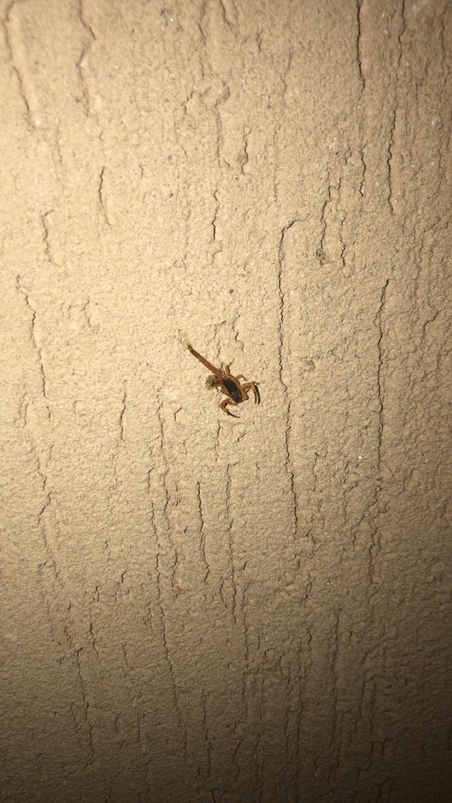

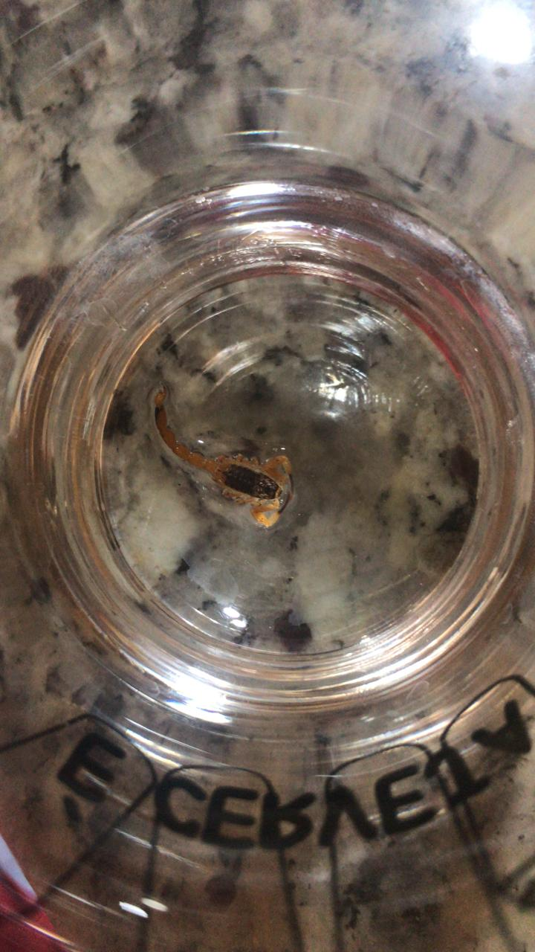

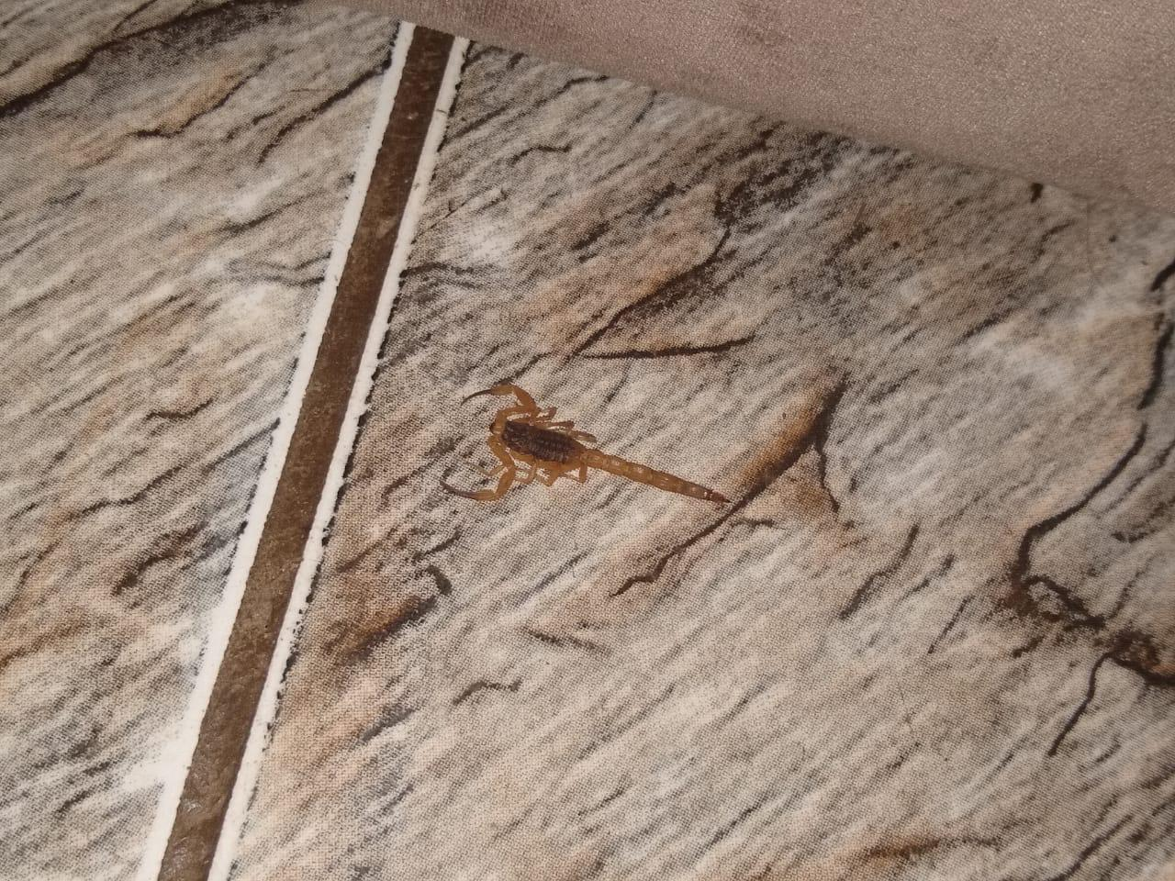

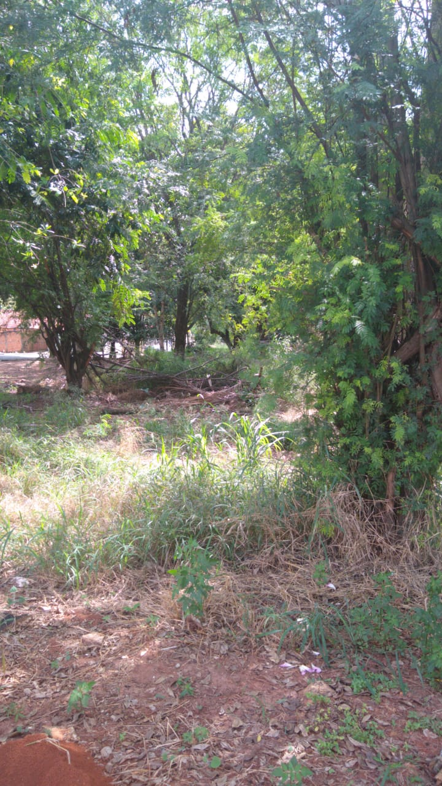

Terreno localizado na Rua Devid Antônio Mattiozi

Bebedouro, Capital Nacional da Laranja, 15 de maio de 2019.

Jorge Emanoel C. Rocha Rogério Mazzonetto
Professor Jorge Cardoso – PSD Vereador - PDT
VEREADOR

